文部科学省委託事業【ナノテクノロジープラットフォーム】
ナノテクノロジー設備供用拠点
平成２９年度 支援利用申込書

平成 年 月 日
ナノテクノロジー設備供用拠点長 殿

支援利用申込者
所 属：
職 名：
氏 名：
所在地：〒 －

TEL：( ) －
FAX：( ) －
E-mail：
年齢 歳

下記のとおり貴ナノテクノロジー設備供用拠点を利用したいので申込みます。

記

- 支援利用の課題名

- 課題の目的（詳細は別紙に記載の上提出）

- 支援利用での希望（○で囲って下さい）
- プラットフォーム ： 微細構造解析
- 支援利用による成果 ：公開（成果公開事業） ／ 非公開（成果非公開事業）

- 希望する支援利用形態
- 機器利用
- 技術代行
- 技術補助
- 共同研究
- 技術相談

- 利用の期間（年度内）
平成 年 月 日 ～ 平成 年 月 日

- 利用したい装置
装置名 | 使用経験など

- 共同利用者（兼大阪大学ナノテクノロジー設備供用拠点利用規程第18条1項に関する確認書）
氏 名 | 所属 | 職名  学生の場合は  学年 | 保険加入 | 研究不正防止確認
 |  |  |  | 日付 | 印
支援利用申込者（利用責任者） |  |  |  | 20  /
20
/
20
/
20
/
20
/
20
/
20
/
記入例 | 大阪大学ナノテクノロジー設備供用拠点 | 研究員 | 済 | 20１7  １０/ ２
ナノテク タロウ
名能手久 太郎
- 行が不足する場合は追加して頂いて構いません。複数ページに亘っても構いません。
- 保険加入欄について：加入済みの方は「済」と記入する（労災保険もしくは学生総合保険等が該当します）。
- 研究不正防止確認欄は大阪大学ナノテクノロジー設備供用拠点利用規程第18条1項に定められた研究不正を行わない旨の確認です。共同利用者の自筆署名または印鑑が必要です(日付も記入)。年度内に共同利用者を追加する場合は、追加したい利用者を含めた全員の名簿を再提出してください（本ページのみの再提出で結構です。署名については追加したい利用者分のみで可）。
大阪大学ナノテクノロジー設備供用拠点利用規程第18条(抜粋)
利用責任者及び共同利用者は、不正行為を行ってはならない。また、他者による不正行為の防止に努めなければならない。
２ 前項の「不正行為」の定義は「大阪大学における公正な研究活動の推進に関する規程」における定義を準用する。

「不正行為」とは「研究活動における不正行為への対応等に関するガイドライン」（平成26年8月26日文部科学大臣決定）に基づいて「大阪大学における公正な研究活動の推進に関する規程」に定めた特定不正行為（捏造、改ざん及び盗用）、及びそれ以外の不正行為（不適切なオーサーシップ、二重投稿等）を指します。

- 所属長の承認（該当の方のみ）
本プラットフォーム利用に際しては利用料が発生します。また利用規程の遵守の義務を負います。民間及び学生の場合の利用申込みでは、所属長の承認を受けてください。

本支援利用申込み内容を承認し、利用に際し貴利用規程を遵守します。
（申込者の所属長の）所属名
職 名
氏 名

- 経理担当者(大学等においては研究室の秘書など)
（すべての項目を正確に記入してください）
所属名：
職 名：
氏 名：
所在地：〒 －
TEL：( ) －
E-mail：

支援概要と利用申込要項（申込書として提出する際、本頁は提出不要）

- 支援の概要
文部科学省委託事業「ナノテクノロジープラットフォーム」により設置された大阪大学ナノテクノロジー設備供用拠点はナノテクノロジー関連の研究施設・装置を本学内外の研究者に供用します。本拠点では次の３つのプラットフォームから構成されます。
- 微細構造解析
- 微細加工
- 分子・物質合成

- 支援の利用資格
産学官の研究者、開発者、および技術者

- 支援の形態
全ての支援は成果公開事業と成果非公開事業のいずれかに区分されます。成果公開事業で利用するためには、利用者は支援の成果を公開することと知的財産を非占有とすることに同意することとします。これ以外での利用は成果非公開事業区分となります。
利用者は利用相談の後、①機器利用、②技術代行、③技術補助、④共同研究、⑤技術相談により利用できます。なお支援内容によって、本拠点は成果非公開事業での利用とする場合や、他機関のプラットフォームや試験・研究機関等の紹介を行うことがあります。

- 支援の利用料
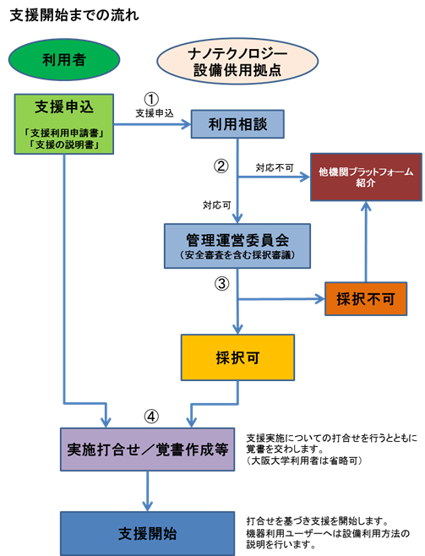
利用者には成果公開事業・成果非公開事業ともに所定の利用料をご負担いただきます。

- 支援開始までの流れ
- 利用者は、年度ごとに「支援利用申込書」・「支援の説明書」を作成し、供用拠点事務室へ提出いただきます。
- 供用拠点事務室は利用者の申込内容を確認し、本拠点での対応が可能ならば管理運営委員会に採択審査に付します。
- 申込課題の支援可否は、本拠点内に設置する管理運営委員会により決定されます。
- 申込課題採択後、本拠点と利用者は守秘義務や知的財産の取り扱いなどについて覚書を交わします。

- 支援成果の公開
成果公開事業で支援を受けた全ての利用者は、支援終了後60日以内または当該年度末時点で、「ナノプラットフォーム利用の成果報告書」を作成し、提出いただきます。また、利用者が支援結果に基づいた公表（プレス発表・論文発表・学会発表など）を行う場合は、「成果利用届」を提出するとともに公表時に以下の文面を明示してください。

和文例：本成果は文部科学省ナノテクノロジープラットフォーム（大阪大学ナノテクノロジー設備供用拠点）[課題番号]^{(注)}の支援を受けて実施されました。
英文例：A part of this work was supported by “Nanotechnorogy Platform Project (Nanotechnology Open Facilities in Osaka University)” of Ministry of Education, Culture, Sports, Science and Technology, Japan [Grant No.:].
（注）課題番号は本拠点より通知します。 以上

